Ханты-Мансийский автономный округ – Югра

Ханты-Мансийский район

**муниципальное образование**

**сельское поселение Луговской**

**АДМИНИСТРАЦИЯ СЕЛЬСКОГО ПОСЕЛЕНИЯ**

**ПОСТАНОВЛЕНИЕ**

от 26.06.2024 № 35

*п. Луговской*

|  |
| --- |
| О назначении общественных обсуждений по проекту решения о предоставлении разрешения на отклонение от предельных параметров разрешенного строительства объекта капитального строительства, расположенного на земельном участке с кадастровым номером 86:02:0705001:581 |

В целях соблюдения прав человека на благоприятные условия жизнедеятельности, прав и законных интересов правообладателей земельных участков и объектов капитального строительства на территории сельского поселения Луговской, в соответствии со статьей 28 Федерального закона от 06.10.2003 №131-ФЗ «Об общих принципах организации местного самоуправления в Российской Федерации», статьей 5.1 Градостроительного кодекса Российской Федерации, Уставом сельского поселения Луговской, Порядком организации и проведения общественных обсуждений или публичных слушаний в области градостроительной деятельности в сельском поселении Луговской, утвержденным решением Совета депутатов сельского поселения Луговской от 16.05.2023 № 79, в связи с заявлением Шушунова Алексея Николаевича от 24.06.2024 года:

1. Назначить общественные обсуждения по проекту решения о предоставлении разрешения на отклонение от предельных параметров разрешенного строительства объекта капитального строительства, расположенного на земельном участке с кадастровым номером 86:02:0705001:581 по адресу: Ханты-Мансийский автономный округ – Югра, Ханты-Мансийский район, д. Белогорье, ул. Набережная, 8А, в части уменьшения минимального отступа стен зданий, строений, сооружений от границ земельного участка и красной линии до 2 метров (далее – Проект).
2. Определить схему планировочной организации земельного участка, в отношении которого проводятся общественные обсуждения, согласно приложению 1 к постановлению.
3. Разместить оповещение о начале общественных обсуждений по Проекту на официальном сайте администрации сельского поселения Луговской [www.lgv-adm.ru](http://www.lgv-adm.ru) и опубликовать в официальном информационном бюллетене «Луговской вестник».
4. Опубликовать Проект в официальном информационном бюллетене «Луговской вестник» и разместить на официальном сайте администрации сельского поселения Луговской [www.lgv-adm.ru](http://www.lgv-adm.ru) в разделе «Документы» подразделе «Проекты НПА».
5. Установить срок проведения общественных обсуждений с 26.06.2024 по 05.07.2024.
6. Определить органом, уполномоченным на проведение общественных обсуждений, администрацию сельского поселения Луговской.
7. Утвердить состав организационного комитета по организации и проведению общественных обсуждений – организационный комитет (далее – оргкомитет) согласно приложению 2 к настоящему постановлению.
8. Провести экспозицию Проекта в здании администрации сельского поселения Луговской, расположенном по адресу: Ханты-Мансийский автономный округ – Югра, Ханты-Мансийский район, п. Луговской, ул. Гагарина, 19, с 26.06.2024 по 05.07.2024. График работы администрации (посещение экспозиций): понедельник-четверг: с 8.30 до 17.30 часов, перерыв: с 13.00 до 14.00 часов, пятница: с 8.30 до 12.30, без перерыва.
9. По результатам общественных обсуждений подготовить протокол и заключение о результатах общественных обсуждений и опубликовать в официальном информационном бюллетене «Луговской вестник» и разместить на официальном сайте администрации сельского поселения Луговской [www.lgv-adm.ru](http://www.lgv-adm.ru) в разделе «Документы» подразделе «Градостроительство».
10. В ходе работы экспозиции организовать консультирование посетителей оргкомитетом.
11. Определить местом приёма предложений и замечаний по Проекту:

- в письменной форме – приемную администрации сельского поселения Луговской, расположенную по адресу: Ханты-Мансийский автономный округ – Югра, Ханты-Мансийский район, п. Луговской, ул. Гагарина, 19, телефон: 8(3467)378332, адрес электронной почты: [lgv@hmrn.ru](mailto:lgv@hmrn.ru);

- посредством официального сайта администрации сельского поселения Луговской [www.lgv-adm.ru](http://www.lgv-adm.ru).

1. Установить срок приёма предложений и замечаний по Проекту до 04.07.2024.
2. Опубликовать настоящее постановление в официальном информационном бюллетене «Луговской вестник» и разместить на официальном сайте администрации сельского поселения Луговской [www.lgv-adm.ru](http://www.lgv-adm.ru) в разделе «Документы» подразделе «Постановления».
3. Контроль за выполнением настоящего постановления оставляю за собой.

Глава

сельского поселения Луговской Д.В.Шапарин

Приложение 1

к постановлению администрации

сельского поселения Луговской

от 26.06.2024 № 35

Схема планировочной организации земельного участка, в отношении которого проводятся общественные обсуждения

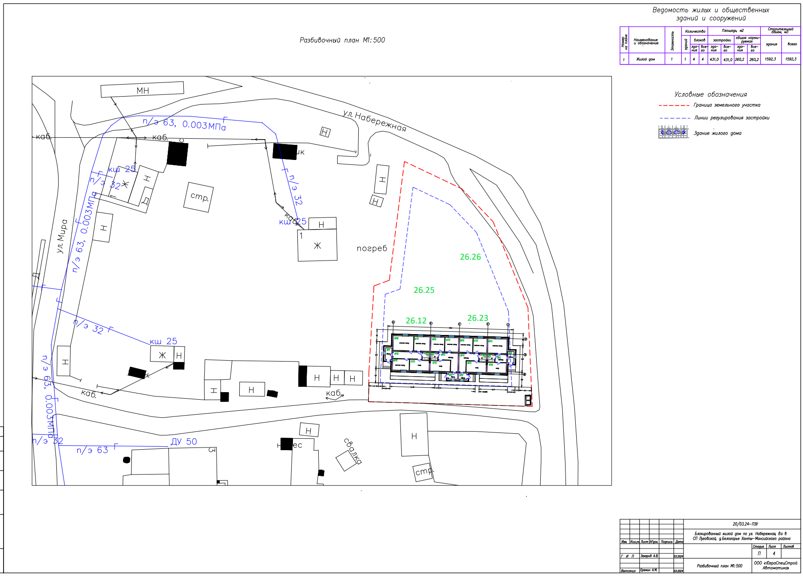

Приложение 2

к постановлению администрации

сельского поселения Луговской

от 26.06.2024 № 35

Состав организационного комитета

по организации и проведению общественных слушаний по проекту решения о предоставлении разрешения на отклонение от предельных параметров разрешенного строительства объекта капитального строительства, расположенного на земельном участке с кадастровым номером 86:02:0705001:581

1. Шапарин Дмитрий Васильевич – глава сельского поселения Луговской;
2. Белкина Юлия Сергеевна – исполняющая обязанности начальника отдела управления администрации сельского поселения Луговской;
3. Титова Антонина Владимировна – главный специалист отдела управления администрации сельского поселения Луговской;
4. Веретельникова Ольга Юрьевна – главный специалист отдела управления администрации сельского поселения Луговской;
5. Саламаха Наталья Дмитриевна – ведущий специалист отдела управления администрации сельского поселения Луговской;
6. Дячук Елена Яковлевна – делопроизводитель отдела управления администрации сельского поселения Луговской.